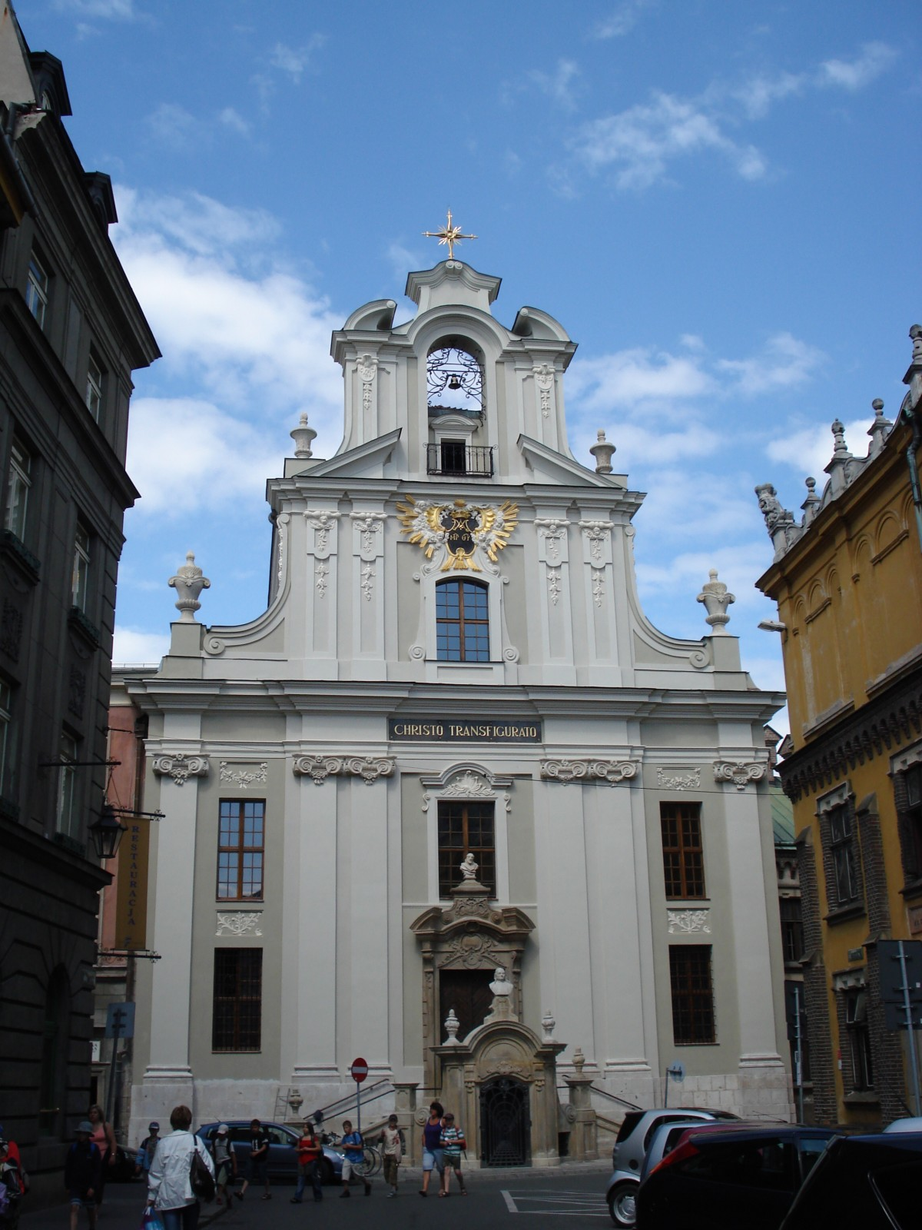
Kościół Przemienienia Pańskiego w Krakowie
miejsce złożenia serca ks. Stanisława Konarskiego

